Додаток 1
розпорядження міського голови
10.12.2018 № 570
Схема проходження вхідного документа
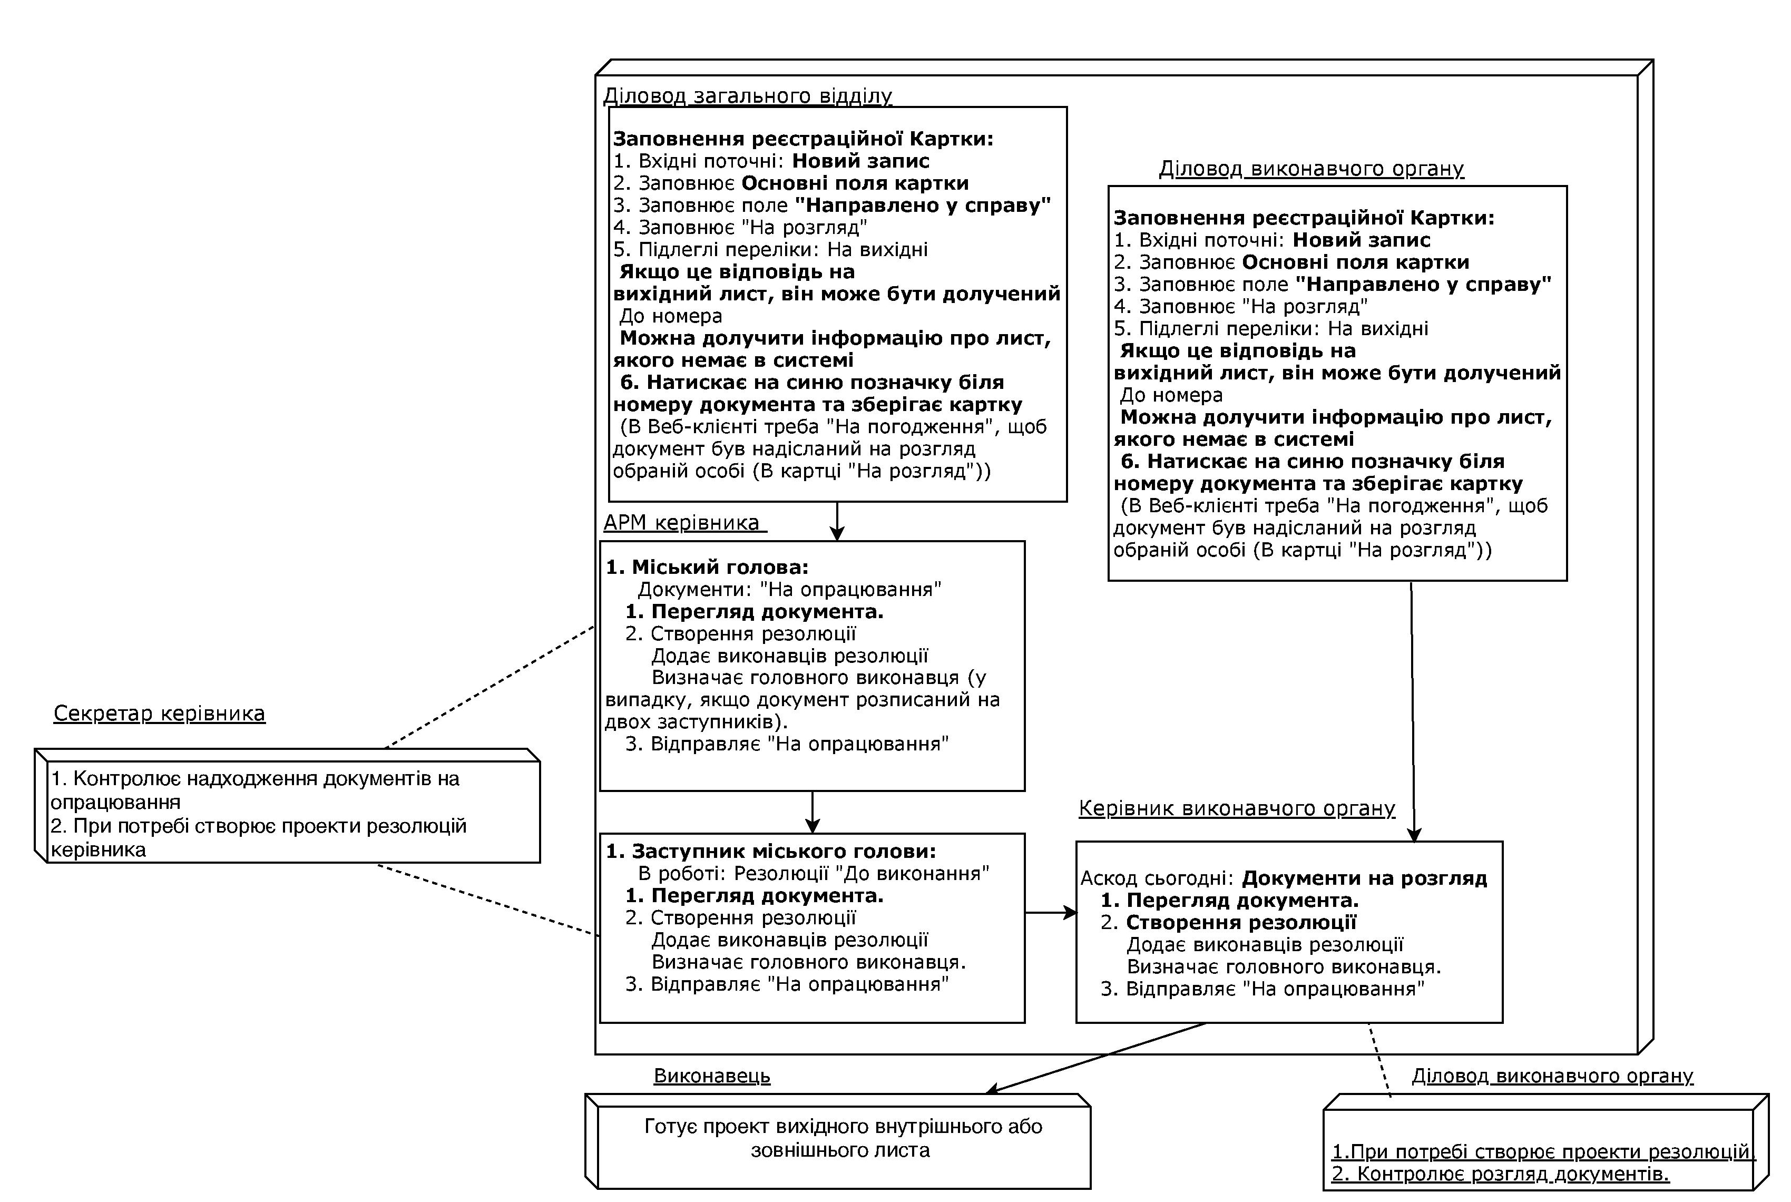

Заступник міського голови,
керуючий справами виконкому Юрій Вербич

